# 1.数据来源

数据来源是在华鑫证券软件上进行选取匹配需求的时间段，进行标记股票代码，起始时间与结束时间，写入文档。文档名称lable.txt;

文件内容：

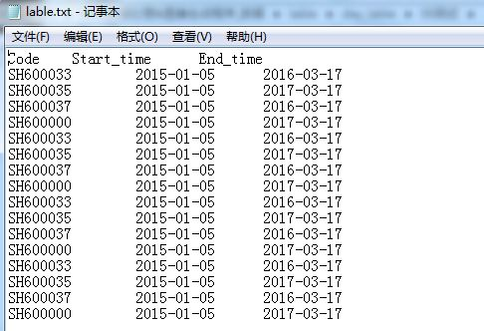

Code与start\_time间隔一个tab键，start\_time与end\_time之间间隔一个tab键。End\_time后追加一个tab键，即：

Code tab Start\_time tab End\_time tab

数据与标头一样间隔tab键，每行数据均已tab键结尾；

# 2.数据处理

2.0 数据清洗（未做）

2.1生成日图片

将lable.txt文件放入如图的文件路径中：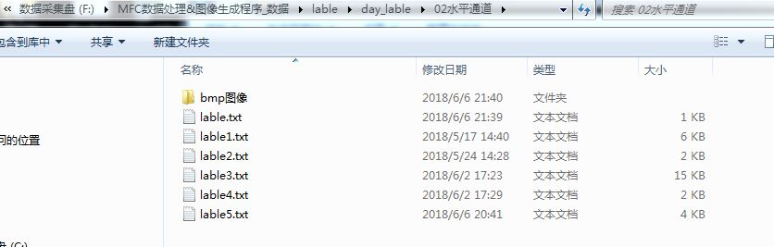

可以根据根据自己的需求进行放入不同的路径文件中。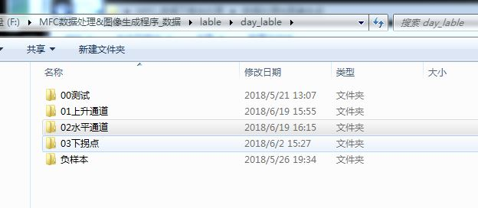

将lable.txt文件放入对应的文件路径后，需要拷贝其放入路径，将其粘贴在MFC\_数据下载&处理\数据处理&图像生成，路径下的数据处理&图像生成.exe,标记存储文件夹处，图像生成方式里面的值可选；

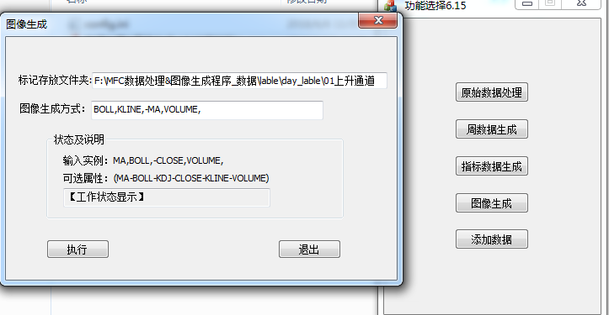

图像生成lable.txt放入的文件夹中的bmp图像文件中；生成图像如下图：

|  |  |  |
| --- | --- | --- |
| D:\201806_实验数据+结果\三分类\qushitu_all\qushi1\SH600674_2016-12-28_2017-07-24_1.bmp | D:\201806_实验数据+结果\三分类\qushitu_test\SZ300064_2016-11-10_2017-09-12_0.bmp | D:\201806_实验数据+结果\三分类\qushitu_all\qushi1\SZ002008_2017-11-21_2018-02-08_2.bmp |

2.2生成周文件

将lable.txt文件放入week\_lable文件夹中；其他与日数据生成图片一致，在此不做多赘述；

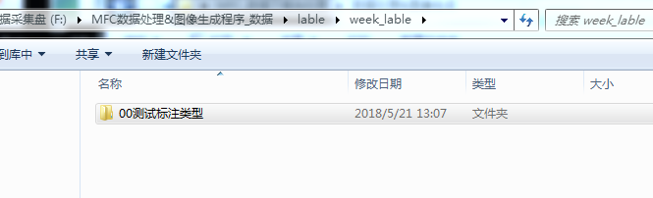

图像生成过程出现错误：

1. 查询lable.txt文件中的每条数据是否是已一个tab键结尾，或者缺少tab键；
2. 查询daydata文件中是否有股票代码对应的文件，文件路径：F:\MFC数据处理&图像生成程序\_数据\daydata；
3. 查询daydata文件中股票代码对应的文件，是否有lable.txt所指的起始日期与截至日期。若没有需要添加数据文件。

生成图片后，至此数据转换成图片完成，还不能进行深度学习；接下来需要对图片进行筛选，去除掉不符合要求的图片，将筛选后的图片进行更改图片名称，更改图片名称有程序changename.py。

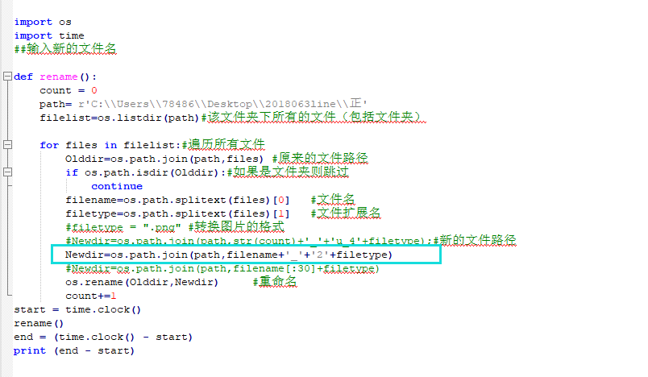

更改画框处，即可；至此可以进行深度学习。